Le novità presentate all’EGGERZUM 2022 nascono dalla diversa percezione del mondo.
All’insegna di “create transitions” EGGER dimostra come i nuovi decori rendano possibile il cambiamento e contribuiscano a definirlo.
Nel corso dell’EGGERZUM 2022 lo specialista di prodotti a base di legno analizzerà anche aspetti relativi ai cambiamenti sociali: la digitalizzazione punta a creare legami significativi con le persone, la globalizzazione a raggiungere un buon equilibrio grazie alle opportunità locali e alla qualità che renderanno la vita migliore e meno complessa. Ma soprattutto, la sostenibilità è un tema catalizzatore. EGGER risponde a questi cambiamenti con “create transitions”, vale a dire con nuovi decori e finiture e con una nuova flessibilità di progettazione.
“Dopo un lungo periodo segnato dalle limitazioni stiamo tornando ad una “normalità”, anche se lentamente e in modo incerto”, afferma Klaus Monhoff, responsabile gestione design e decori del Gruppo EGGER per spiegare il motto dell’EGGERZUM di quest’anno. Dopo la pandemia “abbiamo una percezione diversa del mondo". Spinte da questa situazione e da una nuova consapevolezza, anche le megatendenze si sono sviluppate più velocemente di quanto si potesse prevedere.
Con le sue innumerevoli innovazioni tecniche, la digitalizzazione punta a legami significativi con i suoi utenti. La pandemia ci ha dimostrato gli aspetti negativi della globalizzazione, che ora cerchiamo di compensare con possibilità locali. Individualizzazione? Sì, ma non a qualsiasi costo. Serve più qualità, che renda la vita migliore, ma non necessariamente più piena o più complessa. In futuro la sostenibilità e la responsabilità nei confronti delle generazioni future assumeranno sempre maggiore importanza.
Tutti questi sviluppi hanno un elemento in comune: non ci costringono più a scegliere tra due alternative. Sono necessari legami significativi che rendano la vita e le persone agili attraverso prodotti multifunzionali e, pertanto, durevoli nel tempo. Nel 2021, con “InTouch”, abbiamo parlato di un nuovo rapporto con i prodotti, che si basa in particolare sulle sensazioni tattili. In futuro i prodotti, i mobili e i materiali promuoveranno il cambiamento e contribuiranno a definirlo. Per dare forma a questi cambiamenti, nel corso di EGGERZUM 2022, EGGER, attraverso “create transitions”, presenterà nuovi decori e le nuove finiture.
I nostri home office sono un ottimo esempio di questo cambiamento. La tecnologia e l’opportunità di lavorare da casa sono senza dubbio aspetti positivi, ma non sempre si conciliano con facilità nei ritmi di vita reali. Non basta posizionare una scrivania nell’unico angolino libero della casa. Nel lungo termine occorre creare transizioni, che ridefiniranno l’aspetto e la gamma delle funzioni di molti prodotti e tipi di mobili. “Se negli anni scorsi parlavamo ancora di “mix and match”, ora entra in gioco anche un design modulare”, afferma Monhoff. Singoli mobili o elementi di arredo monocolore e con materiali discreti e flessibili che vengono poi posizionati uno accanto all’altro. In questo modo è possibile definire personalmente gli arredamenti interni, che si possono continuamente adattare.
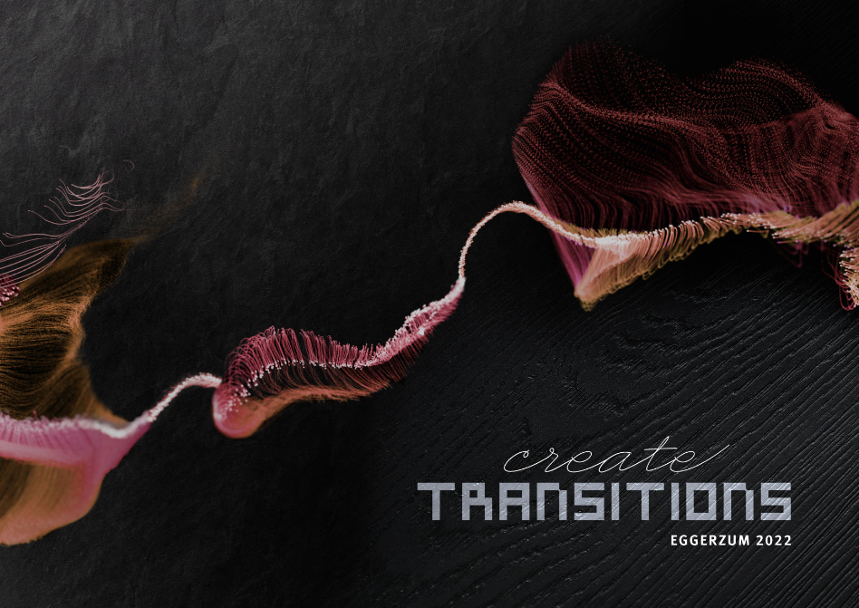 | All’insegna di EGGERZUM 2022 “create transitions”, EGGER dimostra come i nuovi decori rendano possibile il cambiamento e contribuiscano a definirlo.
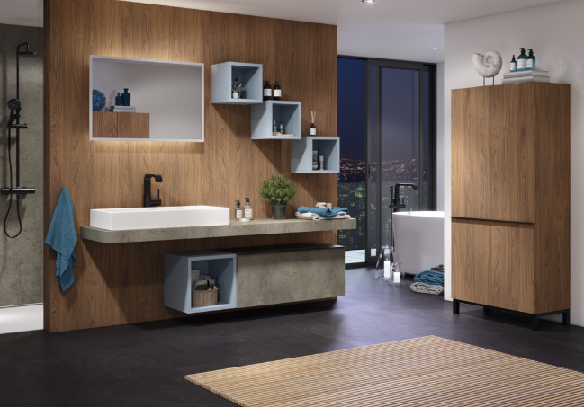 | Tendenze per l’arredobagno con H1386 ST10 Rovere Casella bruno, F251 ST9 Pietra Gavi Taupe e U540 ST9 Blu denim.

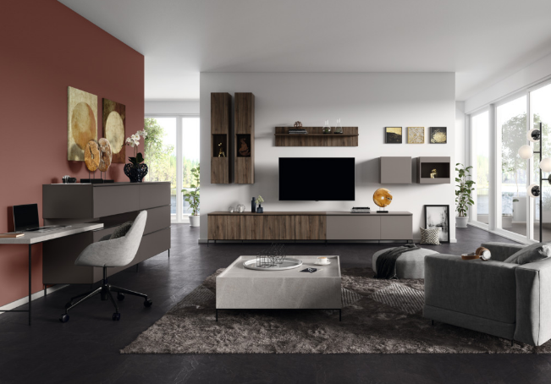 | In questo soggiorno sono stati usati H3418 ST19 Larice alpino marrone scuro, U753 ST9 Grigio vulcano, U769 ST9 Grigio fossile e F243 ST76 Marmo Candela grigio chiaro.
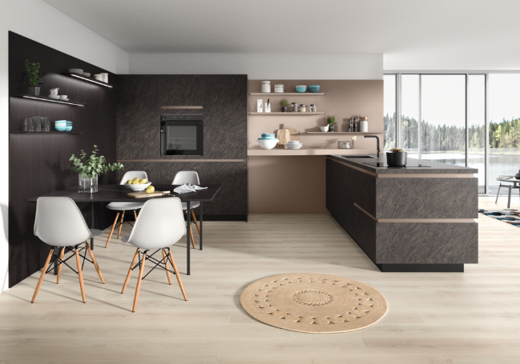 | Caratterizzata da colori eleganti e scuri, questa cucina presenta H1228 ST12 Frassino Abano antracite, U211 ST9 Beige mandorla e F237 ST76 Ardesia rame.

Nuovi prodotti nella gamma PerfectSense®
Pannelli verniciati PerfectSense Feelwood e Texture con più varianti di decori e superfici
EGGER è il primo produttore di materiali a base di legno a combinare le superfici a pori sincronizzati con la verniciatura opaca e le proprietà anti-impronta su un prodotto realizzato con legno sostenibile. Nascono così PerfectSense Feelwood e Texture, che avevano colpito i clienti già in occasione del lancio con l’EGGERZUM 2021. EGGER ora presenta all’industria del mobile nuove varianti di superfici verniciate opache e ulteriori decori.
Il pubblico internazionale dell’EGGERZUM 2021 era entusiasta dei vantaggi offerti dai pannelli verniciati PerfectSense Feelwood e Texture. “Ora desideriamo consolidare questo successo con nuove varianti di superfici verniciate opache e con una gamma ampliata di decori”, afferma Klaus Monhoff.
Le caratteristiche visive e tattili di un prodotto a base di legno non hanno mai raggiunto l'armonia ottenuta con i pannelli verniciati PerfectSense Feelwood. I pannelli verniciati opachi con superfici a pori sincronizzati fanno venire voglia di toccarli e, grazie alle proprietà anti-impronta che consentono di non lasciare praticamente tracce, è possibile farlo senza esitazioni anche con i colori scuri di tendenza. Date le proprietà di resistenza, la superficie verniciata opaca rende PerfectSense Feelwood adatto a tutte le applicazioni verticali. Questo prodotto è particolarmente idoneo all’uso in bagno e in cucina, dove mobili e arredamenti interni devono resistere a umidità e calore. “La finitura verniciata opaca di queste superfici sottolinea ulteriormente l’immagine del decoro della riproduzione effetto legno e crea, quindi, caratteristiche visive e tattili più naturali”, afferma Klaus Monhoff, responsabile gestione design e decori, citando feedback di clienti entusiasti.
La finitura TM28 Feelwood Nature Matt, sincronizzata con l’immagine del decoro, unita alla superficie verniciata opaca PerfectSense crea un aspetto ancora più autentico e dona al prodotto le proprietà anti-impronta. Dopo aver inserito la versione con finitura opaca di H3311 TM28 Rovere Cuneo sbiancato alla gamma PerfectSense, EGGER aggiungerà un’altra tipologia effetto legno di questa famiglia di decori: H3317 TM28 Rovere Cuneo bruno. In termini di tinte unite, le tonalità di grigio U753 TM28 Grigio vulcano e U769 TM28 Grigio fossile si aggiungono a U999 TM28 Nero.
Con i pannelli verniciati PerfectSense Texture EGGER dimostra che l’effetto opaco su un pannello di supporto in truciolare, efficiente ed economico, è di tendenza. I clienti non devono dunque rinunciare a caratteristiche tattili calde e vellutate né alle proprietà anti-impronta. TM9 Smoothtouch Matt si abbina alla perfezione ai pannelli verniciati PerfectSense Premium Matt se si applica, ad esempio, alla struttura o all’area della porta scorrevole.
Con due nuove superfici di PerfectSense Texture, i clienti dell’industria del mobile ora hanno ancora più possibilità di progettazione. TM12 Omnipore Matt è la variante con finitura opaca per PerfectSense Texture di ST12, presente nella gamma prodotti EGGER da diversi anni. I pori si distribuiscono in maniera irregolare su tutta la finitura creando profondità diverse e, insieme a PerfectSense ultra opaco, donano un aspetto assolutamente naturale ai decori di H1227 TM12 Frassino Abano bruno e H1228 TM12 Frassino Abano antracite.
Il design a pori striati di TM22 Deepskin Linear Matt sottolinea la naturalezza dei decori con la venatura del legno, come H3418 TM22 Larice alpino marrone scuro. La verniciatura opaca PerfectSense rende la finitura striata impercettibile. Ma la sensazione tattile rimane.
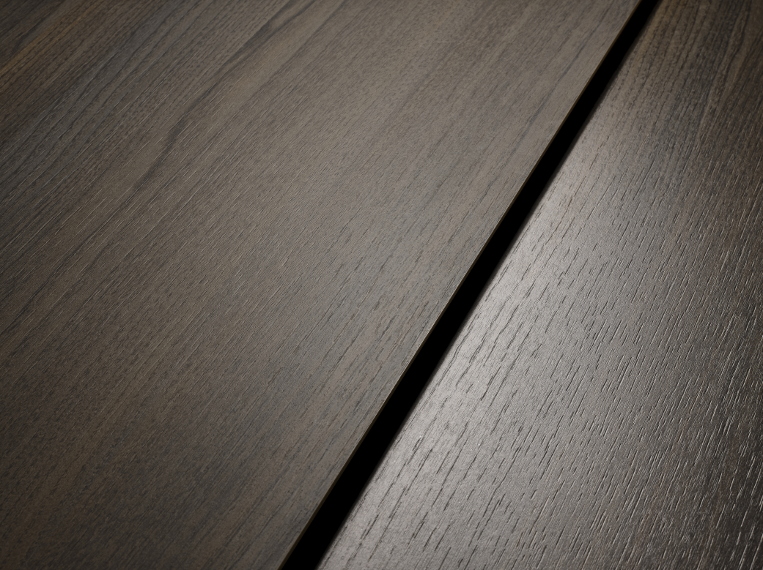 | Il sistema di verniciatura PerfectSense produce una lucentezza ridotta. Le riproduzioni effetto legno ottengono quindi un migliore effetto di profondità e un gioco di colori naturale. In questa immagine H1227 TM12 Frassino Abano bruno è riportato a sinistra per un confronto con la versione non verniciata.

FOTO: EGGER Holzwerkstoffe, le ristampe che nominano il titolare del copyright sono gratuite
RIPRODUZIONE: Tutti i decori rappresentati e menzionati sono riproduzioni.
Download immagini: https://celum.egger.com/pinaccess/showpin.do?pinCode=591UXy3bfoDl

